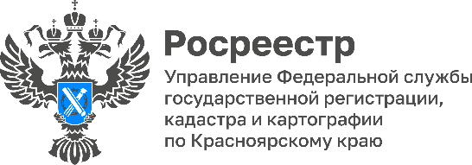
«Гаражная амнистия» бьет рекорды!
По итогам 2 квартала текущего года в Красноярском крае в рамках «гаражной амнистии» было оформлено 452 гаража, что более чем в два раза превышает показатель 1 квартала текущего года (179).
Кроме того, значительно увеличилось количество зарегистрированных прав на земельные участки под гаражами (1 квартал - 510, 2 квартал - 987)
Всего с начала действия закона о «гаражной амнистии» (с 1 сентября 2021года) на территории Красноярского края зарегистрировано прав собственности на 2347 объектов недвижимости (675 гаража, 1672 земельных участка).
Напоминаем, чтобы воспользоваться «гаражной амнистией» заявителю необходимо обратиться в соответствующий орган государственной власти или орган местного самоуправления с заявлением о предоставлении (а при необходимости и образования) земельного участка под существующим гаражом с приложением документа, подтверждающего факт владения гаражом.
Также обращаем внимание, что Росреестром разработаны методические рекомендации: «Гаражная амнистия за 8 шагов».
Руководитель Управления Росреестра по Красноярскому краю Татьяна Голдобина:
«Как показывает статистика, закон о «гаражной амнистии» пользуется популярностью среди жителей Красноярского края. Отмечу, что Управление Росреестра активно взаимодействует с муниципалитетами в целях эффективной реализации закона в регионе».

Материалы подготовлены Управлением Росреестра по Красноярскому краю
Контакты для СМИ:
тел.: (391)2-226-756
е-mail: pressa@r24.rosreestr.ru
«ВКонтакте» http://vk.com/to24.rosreestr
Telegram https://t.me/Rosreestr_krsk24
Одноклассники https://ok.ru/to24.rosreestr

